MANUAL DE HTML

Introducción al HTML

El HTML es un lenguaje base sobre la que se construyen las páginas web. Sus siglas se derivan de HyperText Markup Language (Lenguaje de
Macado de Hipertexto), donde hipertexto, tal como se había mencionado en el capítulo anterior, son documentos que se enlazan con otros documentos a través de enlaces y marcado se deriva de que tiene una serie de códigos con los que se configuran cada uno de los elementos de una página web, como texto, imágenes, tablas, entre otros.

La creación del HTML se remite a los orígenes del Internet donde una gran cantidad de redes pequeñas publicaban su información y entre ellas se podían comunicar, siempre y cuando hubiera acuerdos entre los lenguajes y las aplicaciones utilizadas para compartir información. En ese momento de la historia no existía un estándar para presentar la información y navegar a través de ella. Es por esto que lo realmente impactó en la red no era el estandarizar los protocolos de red, sino la forma como se presentaría la información a los usuarios.

A raíz de esa dificultad, en 1989, un programador inglés, Tim Bernes – Lee, empleado del Centro Europeo de Investigación de Partículas (CERN) en Suiza, ante la dificultad de no poder intercambiar información con otros investigadores, creó el HTML en un computador NeXT Cube, lenguaje que le permitiría escribir y leer documentos en cualquier computador y sistema operativo.

A inicios de 1990, el Centro Nacional para Aplicaciones de Súper- cómputo (National Center for Supercomputing Application -NCSA-) en la Universidad de Illinois, desarrolló el navegador Mosaic, que permitió que cualquiera con acceso a la red, pudiera leer documentos en HTML, lo que incrementaría el número de usuarios de la Internet.

Un documento HTML es un archivo de texto que cuenta con un conjunto de códigos que se utilizan para indicar la estructura y el formato de un documento web.

Elementos principales del HTML

Los lenguajes de computador en sus comienzos, utilizaron una sintaxis de lista de etiquetas que se aplicaban al comienzo y al final de un texto para especificar cierto tipo de formatos. Desde este punto se deriva la sintaxis de la estructura que se maneja en HTML, la cual se presenta a continuación:

Etiqueta inicial
Nombre de etiqueta
Nombre de atributo
Etiqueta inicial
Texto a modificar
Atributo
Elemento de HTML

<H1 ALIGN = LEFT > Contenido </H1>

Etiqueta final

Donde:

- Elemento: signo alfanumérico que se puede utilizar como delimitador en HTML que indica al explorador web como ha de estructurar o presentar la página. Algunos de ellos son: <B>, <HTML>, <IMG>, <HR> entre otros. Aunque existen elementos HTML que se denominan elementos vacíos, que no encierran contenido alguno; por ejemplo <BR> es un elemento vacío que indica salto de línea y que por lo tanto no tiene etiqueta de cierre.
- Etiqueta: elemento encerrado entre los símbolos de menor y mayor para indicar el comienzo o final de la zona de validez. No obstante, algunos elementos HTML tienen etiquetas de cierre opcionales.
- Atributo: parámetro que se utiliza para modificar parámetros o incluir información en una etiqueta de inicio. Dichos valores se encierran entre comillas. Un ejemplo de atributos sería:
<img src="logo.gif" alt="Demo" height="100" width="100">
Donde se especifican cuatro atributos del elemento <img>, para configurar mejor la imagen incluida.
- Eventos: son acciones que se dan en los elementos de un documento HTML las cuales pueden ser tratadas por programas en Javascript.
El HTML es un lenguaje que no es sensible a mayúsculas, esto quiere decir que por ejemplo los elementos HTML pueden ser escritos en mayúsculas o minúsculas. Los siguientes ejemplos de marcado son equivalentes:

<B> Texto en negrita </B>
<b> Texto en negrita </b>
<B> Texto en negrita </b>
<b> Texto en negrita </B>

Lo importante es que mantenga un mismo criterio, es decir, todo en mayúsculas o todo en minúsculas.
Algo que debe tener en cuenta respecto a la sensibilidad a mayúsculas, es en los valores de los atributos, por ejemplo cuando se refiere URL de una página web, donde en ese caso si es diferente escribirlo en mayúsculas o en minúsculas.

Todos los documentos HTML tienen una estructura formal como la siguiente:

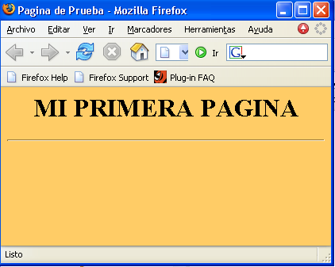

<HTML>

<HEAD>
<TITLE> Página de Prueba </TITLE>
<HEAD>

<BODY>

MI PRIMERA PÁGINA
</BODY>
</HTML>

Donde

<HTML>: delimita el comienzo y el final del documento HTML.

<HEAD>: define la información que se encuentra en el encabezado de un documento HTML. La información del elemento <HEAD> se denomina Metainformación, el cual es un elemento muy importante pues los motores de búsqueda utilizan la metainformación para indexar las páginas web.

<TITLE>: define la información que se mostrará en la barra de título de los navegadores; esta zona no permite etiquetas, como por ejemplo asignar un texto en negrita con la etiqueta <b>. El título del documento debe ser descriptivo y de longitud limitada.

<BODY>: delimita el cuerpo del documento, donde iría toda la información.

HTML y el texto

Los elementos a nivel de texto se dividen en dos tipos: físicos y lógicos. Los primeros hacen referencia al formato físico del texto como negrita <B>, subrayado <U>, cursiva <I>, entre otros. Los últimos indican el tipo de contenido que encierran y la presentación del contenido es libre del navegador, aunque existen procedimientos ya establecidos; algunos de ellos son <STRONG>, <EM>, entre otros. Los expertos en diseño web esperan que los elementos lógicos aumenten con el uso de hojas de estilo.

Algunos elementos habituales de formato de texto físico son:
<B> ... </B> Negrita
<SUB> ... </SUB> Subíndice
<I> ... </I> Cursiva
<SUP> ... </SUP> Superíndice
<U> ... </U> Subrayado
<TT> ... </TT> Máquina escribir
<S> ... </S> Tachado

Para indicar un salto de línea se coloca la etiqueta <BR> la cual no tiene etiqueta de cierre como las otras.

Estos elementos se pueden combinar y anidar unos dentro de otros para obtener varios formatos al mismo tiempo, como se verá en el siguiente ejemplo:

Digite en el bloc de notas la siguiente información y grábelo con el nombre “formatos.html”

<HTML>
<HEAD>
<TITLE>Formatos Físicos</TITLE>
</HEAD>
<BODY>
<B> Sitio web educativo</B> <BR>
<I> Sitio web educativo </I> <BR>
<U> Sitio web educativo </U> <BR>
<S> Sitio web educativo </S> <BR>
<B><I><U> Sitio web educativo </U> </I></B> <BR>
5<SUP>3</SUP>= 125 <BR>
X <SUB>3</SUB> + 10X <SUB>2</SUB> = Z
</BODY>
</HTML>

El resultado sería el siguiente al abrir el archivo:

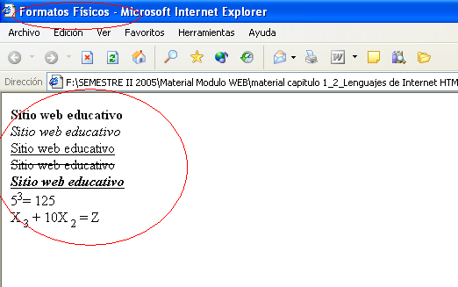

Definición de Fuentes:

Para que el texto quede con un mejor aspecto en la página, se revisará la etiqueta <FONT> y algunos de sus atributos que definen el tamaño, el color y el tipo de fuente.

- Atributo SIZE: establece el tamaño del carácter en una escala de 1 a 7, donde 1 corresponde al texto más pequeño (equivale a una fuente tamaño 8) y 7 corresponde al texto más grande (equivale a una fuente tamaño 36). Por defecto el tamaño de fuente es 3, aunque puede ser cambiado con la etiqueta <BASEFONT> como se verá en los ejemplos siguientes en esta sección.

Para configurar el tamaño al texto hay varias maneras de hacerlo:
  - Size=n donde n puede tomar un valor desde 1 hasta 7.
  - Size=+n o Size=-n donde el tamaño del texto puede incrementar o disminuir respecto al tamaño que tiene por defecto.

Ejemplo: digite en el bloc de notas la siguiente información y grábelo con el nombre “tamanos.html”

<HTML>
<HEAD>
<TITLE>Tamaños de fuente</TITLE>
</HEAD>
<BODY>
<BASEFONT Size =4>
El tamaño base de letra es 4<BR>
<FONT Size =2>
Sitio web educativo <BR>
</FONT>
<FONT Size=+3>
Sitio web educativo <BR>
</FONT>
</BASEFONT>
</BODY>
</HTML>

El resultado sería el siguiente al abrir el archivo:

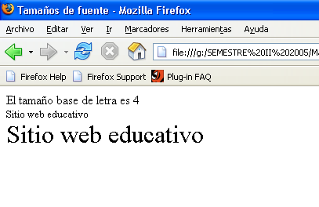

- Atributo COLOR: este atributo sirve para cambiar el color al texto
Ejemplo: digite en el bloc de notas la siguiente información y grábelo con el nombre “colores.html”

<HTML>
<HEAD>
<TITLE>Colores de fuente</TITLE>
</HEAD>
<BODY>
<FONT Color=Green> Sitio web educativo</FONT> <BR>
<FONT Color=“#0000ff"> Sitio web educativo</FONT> <BR>
<FONT Color=Red > Sitio web educativo</FONT><BR>
</BODY>
</HTML>

El resultado sería el siguiente al abrir el archivo:

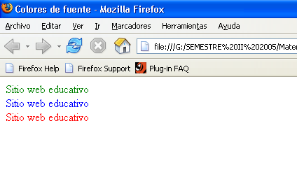

- Atributo FACE: se utiliza para cambiar el tipo de la fuente. Si no se define este atributo cada navegador cargara el documento HTML con la fuente que tenga predeterminada; lo mismo pasará si el computador en que se visualice la página no contiene el tipo de fuente definido; en este caso se pueden listar varias fuentes atributo hasta que el computador encuentre una de ellas instalada.

Ejemplo: Digite en el bloc de notas la siguiente información y grábelo con el nombre “fuentes.html”

<HTML>
<HEAD>
<TITLE>Fuentes</TITLE>
</HEAD>
<BODY>
<FONT Color=Red Size=7 Face="Comic Sans MS,Arial">
Sitio web educativo <BR>
</FONT>
<FONT Color="#33ccaa" Size=5>
Sitio web educativo <BR>
</FONT>
<FONT Color="#bb22ff" Size=+3 Face="Courier New">
Sitio web educativo <BR>
</FONT>
</BODY>
</HTML>

El resultado sería el siguiente al abrir el archivo:

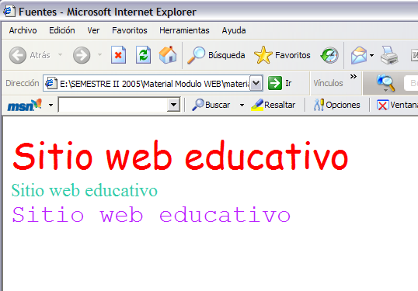

HTML y las listas

Las listas se usan cuando se quiere enumerar varios items. Hay 3 tipos de listas:
- Listas ordenadas
- Listas no-ordenadas
- Listas de definición
Estas listas se pueden utilizar por separado o anidadas entre si.

Listas Ordenadas:

Este tipo de listas se designan con la etiqueta <OL> (Ordered List). Cada item de la lista ira precedido de la etiqueta <LI> (List Item) con el fin de diferenciarlos entre si correctamente.

Ejemplo:
<OL>
<LI>Ordenadas
<LI> No ordenadas
<LI> Definición
</OL>

Se obtendrá:
- Ordenadas
- No ordenadas
- Definición

- Atributo START: este atributo permite iniciar la lista ordenada en un valor numérico determinado.

Ejemplo:
<OL Start=4>
<LI>Ordenadas
<LI> No ordenadas
<LI> Definición
</OL>

Se obtendrá:
- Ordenadas
- No ordenadas
- Definición

- Atributo TYPE: por defecto las listas ordenadas se ordenan con la numeración común e inician en 1. Pero con este atributo se puede cambiar la manera de ordenar la lista. Algunos valores que puede tomar este atributo son:

1 para numeración común (por defecto)
I para numeración romana en mayúsculas
i para numeración romana en minúsculas
A para letras mayúsculas
a para letras minúsculas

Ejemplo:
<OL Type=I>
<LI>Ordenadas
<LI> No ordenadas
<LI> Definición
</OL>

Se obtendrá:
- Ordenadas
- No ordenadas
- Definición

Listas no ordenadas:

Este tipo de listas se designan con la etiqueta <UL> (Unordered List). Cada item de la lista ira precedido de la etiqueta <LI> (List Item) al igual que en las listas ordenadas.

Ejemplo:
<UL>
<LI>Ordenadas
<LI> No ordenadas
<LI> Definición
</UL>

Se obtendrá:
  - Ordenadas
  - No ordenadas
  - Definición

- Atributo TYPE: con este atributo se puede cambiar el símbolo que precede a este tipo de listas. Puede tomar los siguientes valores:
Bullet (por defecto)
Circle
Square

Ejemplo:
<UL Type="square">
<LI>Ordenadas
<LI> No ordenadas
<LI> Definición
</UL>

Se obtendrá:
  - Ordenadas
  - No ordenadas
  - Definición

Listas de definición:

Es una lista de términos emparejados con definiciones asociadas como en el caso de un glosario o también lo utilizan como elemento para definir una sangria al texto. Este tipo de listas se designan con la etiqueta <DL> (Definition List). Cada item de la lista irá precedido de la etiqueta <DT> (Definition Term) y su correspondiente definición irá precedida por la etiqueta <DD> (Definition Definition).

Ejemplo:
<DL>
<DT> Capitulo I
<DD>Introducción al HTML
<DD>Etiquetas y Atributos
<DD> Colores
<DD> Imágenes
<DT> Capitulo II
<DD> Sitios web educativos
</DL>

Se obtendrá:

Capitulo I
Introducción al HTML
Etiquetas y Atributos
Colores
Imágenes
Capitulo II
Sitios web educativos

HTML y los vínculos

Los vínculos son una de las partes más importantes dentro de los documentos web y son punteros unidireccionales desde el documento origen que incluye el vínculo hasta algún destino. En hipertexto, los puntos finales se denominan anclas. Los vínculos se pueden dividir en vínculos estructurados y los no estructurados. Los primeros son por ejemplo los vínculos incluidos en una barra de navegación, los cuales son consistentes en cuanto a su posición, estilo y destino. Los segundos son por ejemplo los vínculos que pudiera haber dentro del cuerpo de un texto, que de alguna manera motiva a la exploración del documento, por la posibilidad de encontrarse con vínculos interesantes.

Los diferentes tipos de vínculos son:

- Enlaces a otra página
- Enlaces a una URL
- Marcadores
- Enlaces a una dirección de correo

Enlaces a otras páginas:

Es necesario que las páginas web estén en la misma carpeta. De lo contrario se tendría que definir la ruta donde se encuentra el archivo en el atributo href.

Ejemplo:
<A href="index.html">Regresar</A>

Donde la palabra Regresar sería el vínculo para regresar a la página principal, es decir, “index.html”.

Enlaces a URL:

Enlaza a direcciones de sitios web, es decir, al URL (Localizador de Recursos Uniforme).

Ejemplo:

<A href="http://www.google.com">Ir a Google</A>

Donde la frase Ir a Google sería el vínculo a la dirección de Google.

<A href="#inicio">Ir al inicio de la página</A> (Enlace)

<A href="#inicio">Ir al inicio de la página</A> (Enlace)

Son vínculos en la misma página, cuando la página es de gran extensión y se requiere ir rápidamente a ciertas partes de la página sin utilizar la barra de desplazamiento.

Ejemplo: primero se requiere ubicar el marcador en la zona donde se requiere llegar rápidamente, por ejemplo el inicio de la página.

<A name=“inicio">Inicio</A> (Marcador)

Luego en otra parte de la misma página, se ubica el vínculo que será el encargado de llegar hasta el marcador, en este caso Inicio.

<A href="#inicio">Ir al inicio de la página</A> (Enlace)

Enlaces a una dirección de correo:

Enlaza a una dirección de correo.

Ejemplo:

<A href="mailto:jperez@hotmail.com">Mi E-Mail</A>

Donde al darle clic a la frase Mi E-Mail permitiría cargar la aplicación que se tenga predeterminada para enviar correos, por ejemplo el Outlook.

Ejemplo: Para evaluar los anteriores ejemplos, digite en el bloc de notas la siguiente información y grábelo con el nombre “vinculos.html”

<HTML>
<HEAD>
<TITLE> Vínculos </TITLE>
</HEAD>
<BODY>
<A href="index.html">Regresar</A> <BR>

<A href="http://www.google.com">Ir a Google</A> <BR>

<A href="mailto:jperez@hotmail.com">Mi E-Mail</A> <BR>

</BODY>
</HTML>

El resultado sería el siguiente:

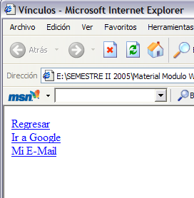
Vínculos

Al darle clic por ejemplo al tercer vínculo, este sería el resultado:

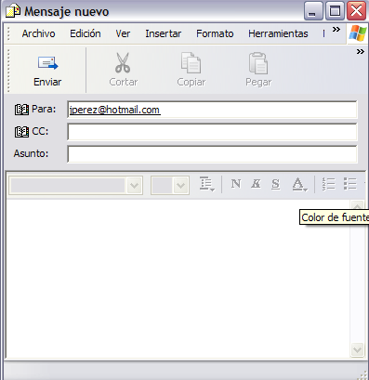

Mapas de imagen

Es una imagen que incluye varias zonas activas que pueden hacer que se carguen diferentes URL, dependiendo de donde haga clic el usuario. Los dos tipos básicos de imagen son mapas de imagen de servidor y mapas de imagen de cliente. La ventaja principal de los mapas de imagen es que permite crear áreas activas de forma irregular, que tiene vínculos a sitios diferentes.

Los mapas de imagen de servidor, utilizaban el atributo ISMAP y un vínculo a un archivo mapa, almacenado en un servidor remoto. Este concepto no se utiliza casi hoy en día debido a que presenta inconvenientes.

En los mapas de imagen cliente la información de asignación de las regiones a sus respectivos URL’s, se especifica en el mismo archivo HTML. Se define con el atributo USEMAP para el elemento <IMG>. Un ejemplo de un mapa de imagen cliente es el siguiente:

Digite en el bloc de notas la siguiente información y grábelo con el nombre de “mapas.html”. Luego abra el archivo en cualquier navegador.

<HTML>

<HEAD>
<TITLE> Mapas de imagen cliente </TITLE>
<HEAD>

<BODY>
<H1 ALIGN=”CENTER”> Prueba de un mapa de imagen cliente </H1> <DIV ALIGN “CENTER”>
<IMG SRC=”shapes.gif” USEMAP =”#shapes” BORDER=”0” WIDTH=”400” HEIGHT=”200”>
</DIV>

<MAP NAME=”shapes”>
<AREA SHAPE=”RECT” COORDS=”6, 50,140,143”
HREF=”rectangle.htm” ALT=”Rectangle”>
<AREA SHAPE=”CIRCLE” COORDS=”195,100,50”
HREF=”circle.htm” ALT=”Circle”>
<AREA SHAPE=”POLY”
COORDS=”255,122,306,53,334,62,338,0,388,77,374,116,323,171,255,122,”
HREF=”polygon.htm” ALT=”Polygon”>

<AREA SHAPE=”DEFAULT” HREF=”defaultreg.htm”
</MAP>

</BODY>
</HTML>

En la actualidad, los editores de páginas web, permiten la edición sencilla de los mapas de imagen.

HTML y las imágenes

Para insertar una imagen en una página web, se debe buscar que las imágenes ocupen el menos espacio posible para que la página cargue lo más rápido posible, por ejemplo GIF o JPG. Esta etiqueta de <IMG> no tiene etiqueta de cierre ya que la imagen a insertar viene especificada en el atributo SRC (source).
Se deben tener en cuenta las siguientes consideraciones con el código HTML para insertar una imagen:

En el atributo SRC se pone el nombre del archivo con su extensión entre comillas teniendo en cuenta las mayúsculas y minúsculas de dicho nombre.

Una de las cosas más importantes al utilizar esta etiqueta es la ubicación del archivo de imagen, esto es, si la imagen está o no en la misma carpeta que el documento web. Se pueden dar los siguientes casos:

El documento web y el archivo de imagen están en el mismo directorio:

<IMG src="imagen.gif">

El archivo de imagen está en una subcarpeta respecto a la carpeta donde se encuentra el documento web, por ejemplo:
<IMG src=“fotos/imagen.gif">

Donde fotos es el nombre de la subcarpeta.

El documento web está en otra carpeta diferente respecto a la carpeta donde se encuentra el archivo de imagen :
<IMG src="../imagen.gif">

Atributo ALT: permite introducir una pequeña descripción de la imagen mediante una palabra o frase corta. Este atributo sirve para ver de que trata la imagen en el caso de de que el navegador no cargue la imagen. También sirve para que al poner el mouse sobre la imagen aparezca la descripción.

Ejemplo:
<IMG src=“FOTO.JPG" alt=“PAISAJE">

El resultado sería el siguiente la incluir dicha instrucción en el código de una página web y haber descargado previamente la foto en la misma carpeta de trabajo.



Atributos HEIGHT y WIDTH: con estos atributos se puede modificar la altura y el ancho de la imagen en forma de píxel o en porcentaje.

Ejemplo:
<IMG src=“FOTO.JPG“ height=”50” width=”30”>

Atributos BORDER y ALIGN: el primer atributo sirve para especificar un valor en píxel para poner un borde a la imagen.

Ejemplo:
<IMG src=“FOTO.JPG" border=2>

El segundo atributo sirve para alinear la imagen a la derecha o izquierda dando los valores right y left respectivamente o para que un texto al lado de la imagen quede alineado, por ejemplo, alineado arriba se da (top), abajo (bottom) o en medio (middle).

Ejemplos:

<IMG src=“FOTO.JPG" align=RIGHT> PAISAJE CANADIENSE <IMG src=“FOTO.JPG" align=MIDDLE> PAISAJE CANADIENSE
<IMG src=“FOTO.JPG" align=LEFT> PAISAJE CANADIENSE

Por ejemplo el resultado de Middle sería el siguiente:

HTML y las tablas

Es uno de los métodos en la creación de composiciones de páginas web ya que son muy útiles a la hora de ordenar y estructurar los documentos web.

Las etiquetas son las siguientes:
- La tabla utiliza el código <TABLE> y </TABLE>.
- La tabla estará compuesta por filas que se definirán entre las etiquetas <TR> y </TR>.
- Las filas estarán compuestas por celdas que se definirán entre las etiquetas <TD> y </TD>

Algunos atributos de las tablas son los siguientes:

Atributo BORDER: permite añadir un valor al marco de la tabla.
Atributo BORDERCOLOR: permite colorear el borde de la tabla.

Ejemplo: elabore la siguiente tabla mediante el código dado y evalúe los cambios a través de los diferentes valores de los atributos.

n | Ciudad | Censo 1938
1 | Bogota | 325658
2 | Medellín | 150395
3 | Cali | 143952

<TABLE border=1 bordercolorlight=#6699FF bordercolordark=#003366 cellpadding=5 cellspacing=6 widht=450 height=150 align=center bgcolor=#FFFFCC>
<TR>
<TD>n </TD>
<TD>Ciudad </TD>
<TD>Censo 1938 </TD>
</TR>
<TR>
<TD>1 </TD>
<TD>Bogotá </TD>
<TD>325658 </TD>
</TR>
<TR>
<TD>2 </TD>
<TD>Medellín </TD>
<TD>150395 </TD>
</TR>
<TR>
<TD>3 </TD>
<TD>Cali </TD>
<TD>143952 </TD>
</TR>

</TABLE>

Si se desea dar con el color un efecto de 3D, se pueden usar estos atributos en vez del anterior:
BORDERCOLORLIGHT: Color de borde claro.
BORDERCOLORDARK: Color de borde oscuro.

Atributo CELLPADDING: marca la distancia desde la letra hasta el borde del marco de la tabla (en píxeles).

Atributo CELLSPACING: permite poner un valor a la distancia entre los centros del marco de la tabla (en píxeles).

Atributos WIDTH y HEIGHT: permite definir el ancho y el alto a la tabla mediante los atributos WIDTH y HEIGHT.

Atributo ALIGN: sirve para alinear los datos de las celdas.

Atributo BGCOLOR: le da color de fondo a la tabla.

